# Anleitung zur Installation des Tools PDF2Pat

## Funktion des Tools

Das Tool ermöglicht das Scannen aus DATA VITAL am Windows PC über die Formularnummer 400. Gescannte Dokumente landen als PDF in der DV Dokumentenablage. Beim Fujitsu Scanner erfolgt eine automatische Erkennung der Papierrückseite, sofern der Twaintreiber (s.u.) entsprechend konfiguriert wird. Nicht beschriftete Seiten werden dann automatisch verworfen.

## Voraussetzungen

Alle Komponenten funktionieren unter Windows XP sowie unter Windows 7 (32 und 64 Bit Versionen).

Benötigt werden folgende Komponenten:

* Rexserver
* Script xscan.sh für Linux
* Script startscan.bat für Windows
* ScandAll Pro inkl. Twaintreiber (Software zum Fujitsu Scanner)

## Installation

1. Am Windows PC
   1. Unter Windows zunächst die Scannersoftware (ScandAll Pro inkl. Twain Treiber) installieren und den Scanner testen.
   2. Das Laufwerk W: ggf. anlegen und die Firewall für den Port des Rexservers öffnen.
   3. Den Rexserver mittels Batchdatei aus dem Autostart Ordner des Users starten.
   4. In ScandAll Pro ein Stapelscan Profil erzeugen, Screenshots hierzu siehe unten.
   5. Das Batchscript „startscan.bat“ anpassen und in C: \david hinterlegen.
2. Am Linux Server
   1. Ggf. die Firewall für den Port des Rexservers öffnen.
   2. Das Shellscript xscan.sh anpassen sowie mit chmod 0775 und chown david:users unter DAV_HOME hinterlegen.

# Bedienung

Pat. aufrufen, Scanvorgang mit Formularnummer 400 starten, dann den Bildschirmanweisungen folgen.

# Anlage – ScandAll Pro Profileinrichtung

* ScandAll Pro starten und über das Menü ein neues Batchscan Profil nach unten gezeigten Vorgaben anlegen.
* Der Name des Batchscan Profils muss in die startscan.bat eingetragen werden.

Screenshots:

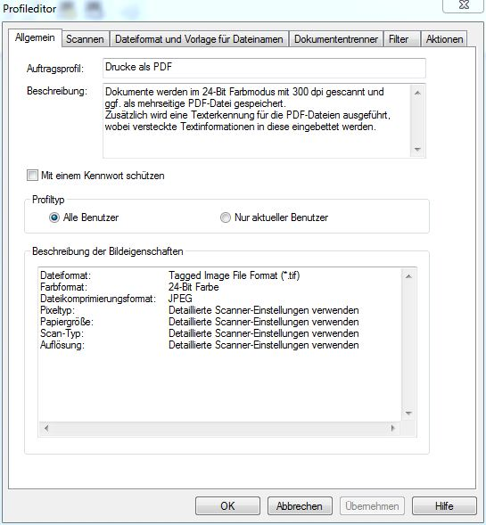

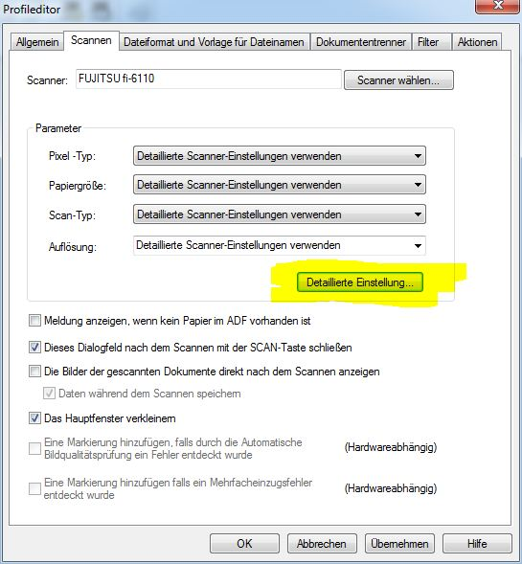

Dies sind die Einstellungen zum Twain Treiber, hier werden die Standardeinstellungen zum Scannen festgelegt.

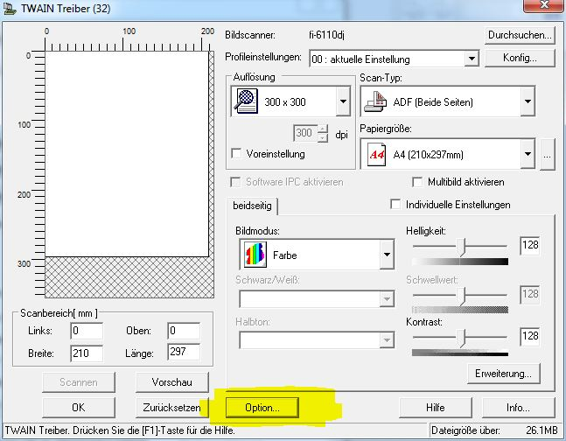

Die Sensisivität beim Duplexdruck „entscheidet“ über die Empfindlichkeit, mit welcher als leer erkannte Seiten gefiltert werden:

